驻村扶贫日记（三十一）
黑查莫村扶贫工作队员 普志文
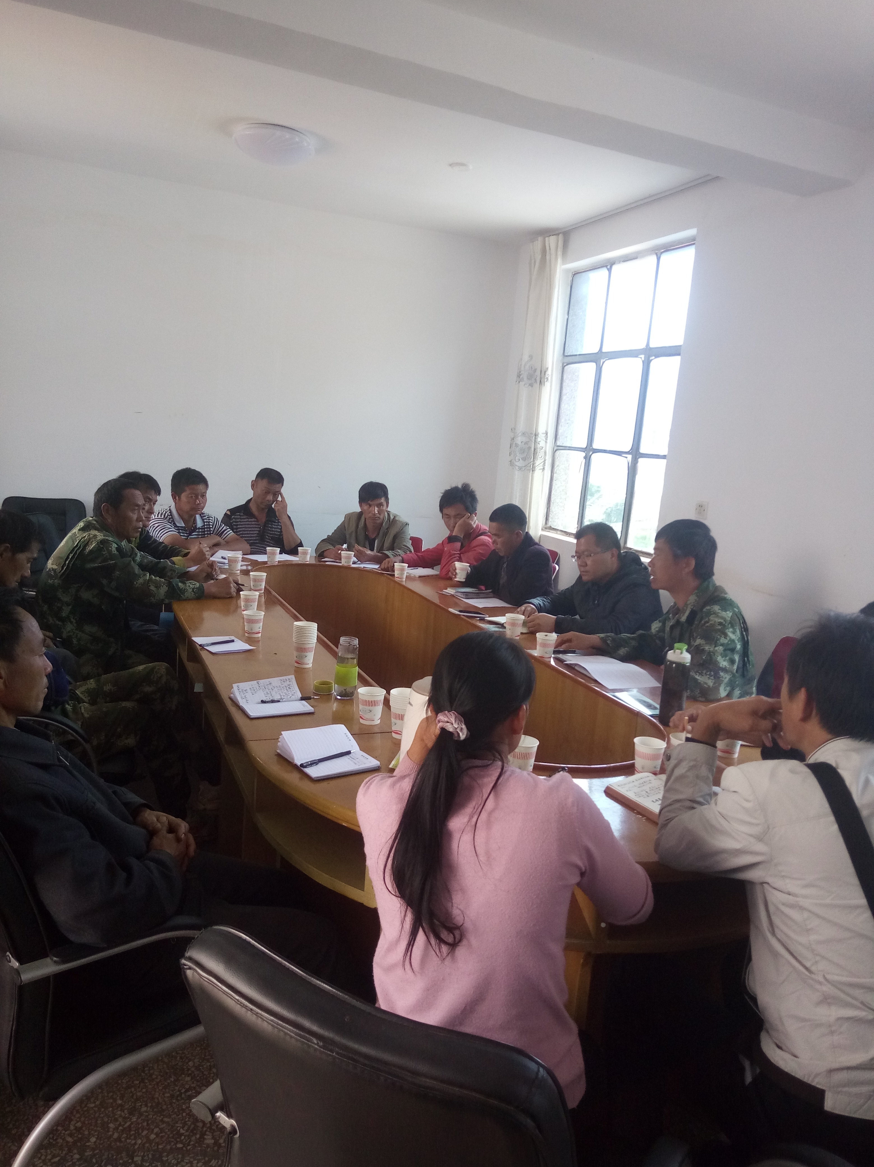
4月28日，老厂乡黑查莫村委会召开烤烟生产工作会，参会人员有乡纪委书记（村联系领导）田家鸿同志，乡烤烟生产工作队员，村“两委”班子成员，村几大员，村烤烟辅导员共计15人。会后，积极深入到村民小组烟农户，加大落实力度。会议内容主要做了如下4个方面的强调。
一是加快移栽进度。务必于5月5前连片大面积完成移栽，5月10日前全村全面完成移栽工作。
二是加强插牌和清株点塘工作。全面完成插牌到每一块田地；要求准确度要高，清棵点塘误差率要控制在5‰以内。
三是品种纯度工作。非规定品种要全面排查，并进行清除，不留死角。
四是组织纪律问题。要在讲政治的高度重视烤烟生产工作。烤烟辅导员要绝对服从烟草公司的领导及安排；村“两委班子”成员及几大员要履职到位；严格考勤制度，无特殊情况不得请假。

